Laboratorio PrÃ¡ctico · DevOps & Scrum
ImplementaciÃ³n de Trunk-Based Development,
Pipelines CI/CD y GitHub Rulesets
GuÃa TÃ©cnica de ImplementaciÃ³n, AutomatizaciÃ³n de Pruebas y Evidencias Reales del Proceso
Estudiante/Autor: Jhardiher JosÃ© Giraldo MuÃ±oz (MunGZar)
Proyecto Principal: SegurityMZManager
Repositorio PrÃ¡ctica: juanpablogarcia2020/bd
MetodologÃa: Scrum + Trunk-Based Development
Plataformas: Git, GitHub Actions, GHCR (Docker)
Fecha: Septiembre 2026
Tabla de Contenidos
- 1. Resumen Ejecutivo y Objetivos
- 2. Fundamentos de Trunk-Based Development y CI/CD
- 3. Arquitectura de Pipeline y Desacoplamiento de Jobs
- 4. Fase 1: ReestructuraciÃ³n y RefactorizaciÃ³n del Pipeline de CI/CD (Capturas 1 a 9)
- 5. Fase 2: ConfiguraciÃ³n de Gobernanza con GitHub Rulesets (Capturas 10 a 18)
- 6. Fase 3: VerificaciÃ³n del Ciclo TBD con Pull Request en Vivo (Capturas 19 a 30)
- 7. Mapeo y AplicaciÃ³n al Proyecto Real (SegurityMZManager)
- 8. Conclusiones y Buenas PrÃ¡cticas de IngenierÃa

1. Resumen Ejecutivo y Objetivos
El presente informe documenta de manera exhaustiva el desarrollo e implementaciÃ³n del Laboratorio de Trunk-Based Development (TBD), una de las prÃ¡cticas nucleares de la ingenierÃa de software moderna y la cultura DevOps dentro de marcos Ã¡giles como Scrum.
El objetivo primordial de esta prÃ¡ctica es erradicar el fenÃ³meno conocido como Merge Hell (infierno de fusiones) que padecen los equipos cuando utilizan estrategias tradicionales como GitFlow, sustituyÃ©ndolo por un flujo de trabajo basado en la rama principal (main o trunk) con ramas de soporte de vida ultra-corta, respaldadas por un pipeline automatizado de IntegraciÃ³n Continua (CI) y Entrega Continua (CD), y custodiado por polÃticas de GitHub Rulesets / Branch Protection.
Metas TÃ©cnicas Cumplidas en el Laboratorio:
- Desacoplamiento Estricto de Jobs: Separar la ejecuciÃ³n de pruebas unitarias/anÃ¡lisis estÃ¡tico (test) del proceso de empaquetado y subida a contenedores (build_and_push).
- Principio de MÃnimo Privilegio: Limitar los permisos de escritura (packages: write) exclusivamente al job de publicaciÃ³n en main, manteniendo los Pull Requests en solo lectura.
- Gobernanza con GitHub Rulesets: Prohibir el push directo a la rama troncal, exigir al menos una revisiÃ³n aprobada y requerir que los checks automatizados pasen satisfactoriamente antes de cualquier fusiÃ³n.
- ValidaciÃ³n EmpÃrica del Ciclo Completo: CreaciÃ³n de rama efÃmera, simulaciÃ³n de cambio atÃ³mico, verificaciÃ³n de bloqueo en PR, ejecuciÃ³n de checks, fusiÃ³n mediante Squash and Merge y activaciÃ³n automÃ¡tica del empaquetado final a GitHub Container Registry (GHCR).
- Higiene de Ramas (Branch Hygiene): ComprensiÃ³n tÃ©cnica de por quÃ© nunca se debe eliminar una rama de desarrollo hasta que la interfaz confirme el estado Merged.

2. Fundamentos de Trunk-Based Development y CI/CD
En el desarrollo de software convencional bajo GitFlow, los desarrolladores suelen trabajar en ramas de caracterÃsticas (feature branches) que permanecen abiertas durante semanas. Cuando mÃºltiples miembros del equipo intentan integrar sus ramas simultÃ¡neamente hacia develop o main, surgen conflictos de cÃ³digo masivos, divergencias de dependencias y regresiones inadvertidas.
Trunk-Based Development (TBD) invierte este paradigma: todos los desarrolladores integran cambios pequeÃ±os, atÃ³micos y frecuentes directamente en una Ãºnica rama troncal (main), tÃpicamente varias veces al dÃa. Para mitigar cualquier riesgo de inestabilidad, la rama principal es blindada mediante:
- Ramas de Vida Corta (Short-Lived Branches): Ramas que duran desde unas pocas horas hasta mÃ¡ximo 1 o 2 dÃas.
- ValidaciÃ³n AutomÃ¡tica Inmediata (CI Gate): Cada Pull Request ejecuta de forma obligatoria linters y suites de pruebas unitarias. Si una sola prueba falla, la integraciÃ³n es rechazada de inmediato.
- Feature Flags / Feature Toggles: En proyectos complejos, el cÃ³digo incompleto o en desarrollo puede integrarse a main apagado bajo un interruptor de configuraciÃ³n (por ejemplo, ConfigCat), permitiendo despliegues seguros a producciÃ³n sin exponer la funcionalidad al usuario final.
Criterio | GitFlow Tradicional | Trunk-Based Development (TBD)
Ramas de Trabajo | Larga duraciÃ³n (semanas/meses), mÃºltiples ramas intermedias (develop, release). | Vida ultra corta (horas o 1 dÃa), una sola rama central (main).
Frecuencia de IntegraciÃ³n | Baja (al final del sprint o ciclo). | Alta (diariamente o varias veces por dÃa).
ResoluciÃ³n de Conflictos | Compleja, manual y con alto riesgo (Merge Hell). | Sencilla y casi nula gracias a lotes de cambio pequeÃ±os (Small Batches).
DefiniciÃ³n de Terminado (DoD) | CÃ³digo probado en rama local o stage. | CÃ³digo fusionado en main, validado por CI y desplegable de inmediato.
Sinergia con Scrum | El incremento solo se consolida al final del Sprint. | Cada commit/merge en main es un incremento potencial y continuo.

3. Arquitectura de Pipeline y Desacoplamiento de Jobs
Uno de los fallos mÃ¡s comunes al iniciar con GitHub Actions es consolidar todas las tareas en un Ãºnico job (como test_and_build). Esta prÃ¡ctica presenta serios problemas de arquitectura:
- Desperdicio de Recursos: Construir una imagen Docker y subirla a un registro toma minutos y consume cuotas de ancho de banda y almacenamiento que no deberÃan gastarse en borradores o PRs en revisiÃ³n.
- ContaminaciÃ³n de Registros: Si un PR compila una imagen con la etiqueta latest, sobreescribirÃa la versiÃ³n estable de producciÃ³n antes de que el cÃ³digo sea si quiera aprobado.
- Vulnerabilidades de Seguridad: Permitir que los Pull Requests de ramas externas o colaboradores tengan permisos de escritura en GitHub Packages (GHCR) abre la puerta a inyecciÃ³n de cÃ³digo malicioso o alteraciÃ³n de imÃ¡genes maestras.
Regla de Oro de la SeparaciÃ³n CI / CD:
Job 1 (CI - Test): Corre en TODO evento (push y pull_request). No requiere secretos elevados ni permisos especiales (contents: read).
Job 2 (CD - Build & Push): Solo corre cuando el evento es un push directo o merge a la rama main Y requiere que el Job 1 haya concluido exitosamente (needs: test). AquÃ y solo aquÃ se asigna el permiso packages: write.

4. Fase 1: ReestructuraciÃ³n y RefactorizaciÃ³n del Pipeline de CI/CD
A continuaciÃ³n, se detalla el proceso paso a paso ejecutado en el repositorio de prÃ¡cticas para migrar el flujo existente hacia el estÃ¡ndar TBD, con sus respectivas evidencias de terminal y configuraciÃ³n.

Paso 1: Renombrar el archivo de Workflow con Git
En el repositorio del proyecto, el archivo de workflow original se llamaba test_and_buil.yaml (con un error tipogrÃ¡fico en el nombre). Se procediÃ³ a renombrarlo formalmente a ci.yaml utilizando git mv.
# VerificaciÃ³n de estado inicial
git status

# Renombrado formal respetando el Ã¡rbol de seguimiento de Git
git mv .github/workflows/test_and_buil.yaml .github/workflows/ci.yaml

# ConfirmaciÃ³n del rename en el staging area
git status
RazÃ³n de ingenierÃa: El comando git mv permite que el motor de Git identifique explÃcitamente la operaciÃ³n como un cambio de nombre (renamed) y preserve todo el historial de cambios del archivo, en lugar de interpretarlo como el borrado de un archivo y la creaciÃ³n de uno no relacionado.
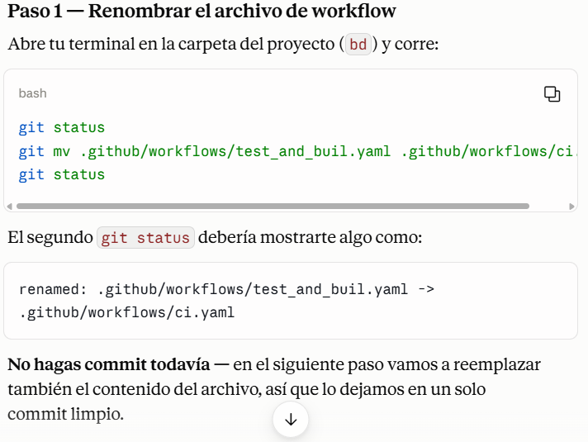
Figura 1: GuÃa y comando para renombrar el archivo de workflow de GitHub Actions sin commitear aÃºn.

Paso 2: InspecciÃ³n del Archivo Actual
Antes de alterar la lÃ³gica del pipeline, se inspeccionÃ³ el contenido existente mediante el comando cat para no romper parÃ¡metros preexistentes como el login al registro de contenedores GHCR.
cat .github/workflows/ci.yaml
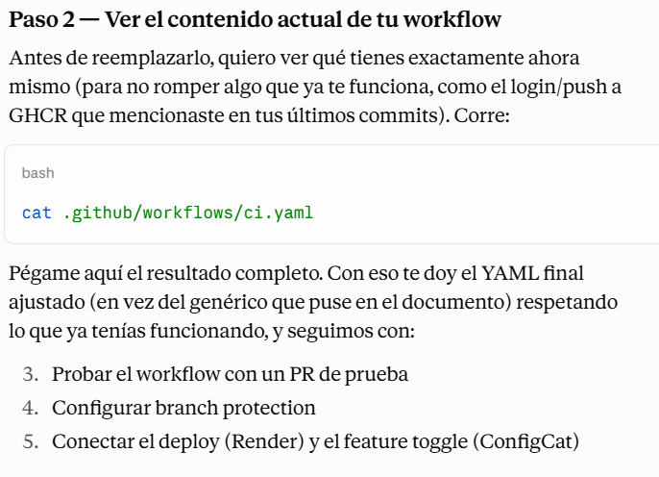
Figura 2: Instrucciones para inspeccionar el YAML actual y hoja de ruta del laboratorio.
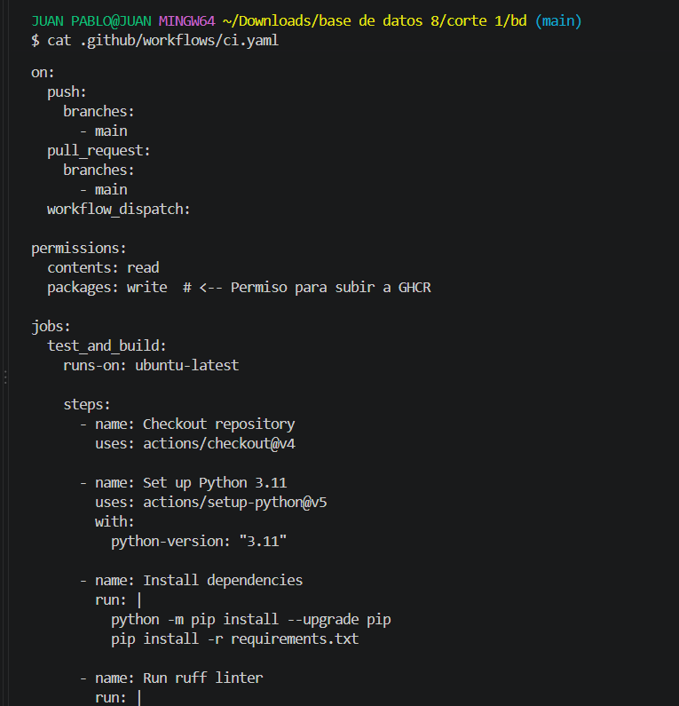
Figura 3: Terminal de desarrollo mostrando la visualizaciÃ³n del archivo de workflow original unificado.

Paso 3: DivisiÃ³n en dos Jobs (Test vs. Build & Push)
Se procediÃ³ a refactorizar completamente el archivo .github/workflows/ci.yaml para establecer la divisiÃ³n modular de responsabilidades.
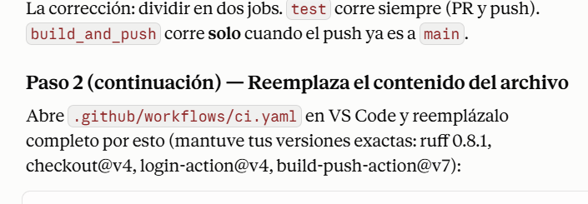
Figura 4: ExplicaciÃ³n de la correcciÃ³n arquitectÃ³nica: job 'test' siempre, 'build_and_push' solo en main.
A continuaciÃ³n se presenta el cÃ³digo final del pipeline:
name: Test and Build

on:
push:
branches:
- main
pull_request:
branches:
- main
workflow_dispatch:

jobs:
test:
runs-on: ubuntu-latest
permissions:
contents: read

steps:
- name: Checkout repository
uses: actions/checkout@v4

- name: Set up Python 3.11
uses: actions/setup-python@v5
with:
python-version: "3.11"

- name: Install dependencies
run: |
python -m pip install --upgrade pip
pip install -r requirements.txt

- name: Run ruff linter
run: |
pip install ruff==0.8.1
ruff check .

- name: Run tests
run: |
pytest tests.py

build_and_push:
needs: test
if: github.ref == 'refs/heads/main' && github.event_name == 'push'
runs-on: ubuntu-latest
permissions:
contents: read
packages: write # <-- Permiso especÃfico para subir imÃ¡genes a GHCR

steps:
- name: Checkout repository
uses: actions/checkout@v4

- name: Login to GitHub Container Registry
uses: docker/login-action@v4
with:
registry: ghcr.io
username: ${{ github.actor }}
password: ${{ secrets.GITHUB_TOKEN }}

- name: Build and push Docker image
uses: docker/build-push-action@v7
with:
context: .
push: true
tags: ghcr.io/${{ github.repository }}:latest
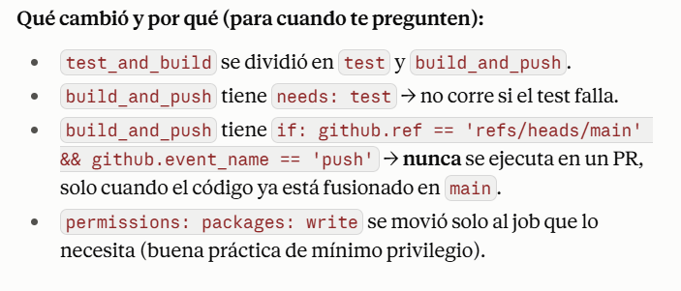
Figura 5: Resumen tÃ©cnico de los cambios: divisiÃ³n de jobs, dependencia needs, condiciÃ³n if y permisos de paquetes.

Paso 4: PreparaciÃ³n, Commit y Push a Main
Una vez realizados el cambio de nombre y la ediciÃ³n del contenido, se consolidaron ambas modificaciones en un Ãºnico commit atÃ³mico:
# Preparar los cambios en el staging area
git add .github/workflows/ci.yaml
git status

# Crear el commit semÃ¡ntico
git commit -m "refactor(ci): separar job de test y build_and_push; build_and_push solo corre en push a main"

# Enviar los cambios a la rama principal remota
git push origin main
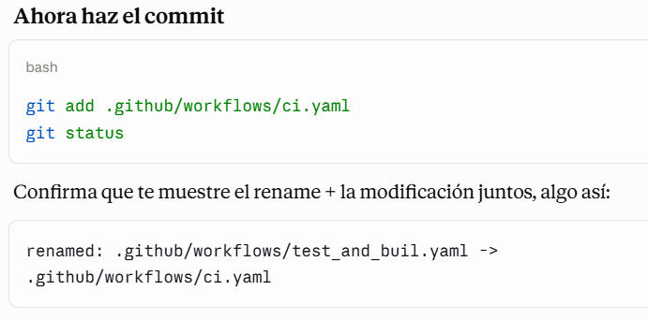
Figura 6: IndicaciÃ³n para confirmar el rename y la ediciÃ³n en conjunto antes del commit.
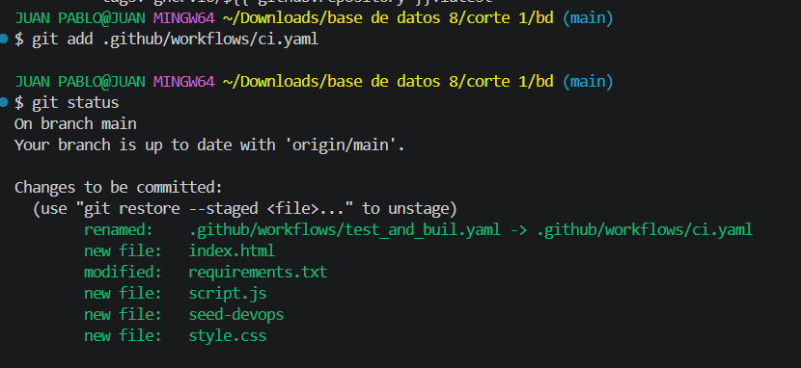
Figura 7: Consola evidenciando el rename de 'test_and_buil.yaml' a 'ci.yaml' y archivos preparados en el stage.
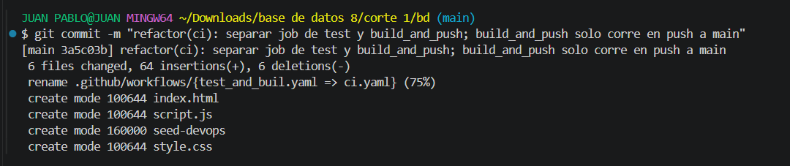
Figura 8: EjecuciÃ³n del commit atÃ³mico con 6 archivos modificados y 1 renombrado con 75% de similitud.
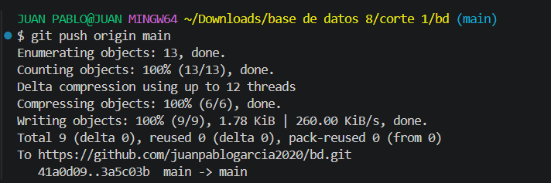
Figura 9: EnvÃo exitoso del commit refactorizado hacia el repositorio remoto en GitHub.

5. Fase 2: ConfiguraciÃ³n de Gobernanza con GitHub Rulesets
En Trunk-Based Development, para asegurar que la rama main se mantenga siempre verde, limpia y desplegable, es imprescindible protegerla contra commits directos y exigir que pase por el filtro de revisiÃ³n y pruebas.
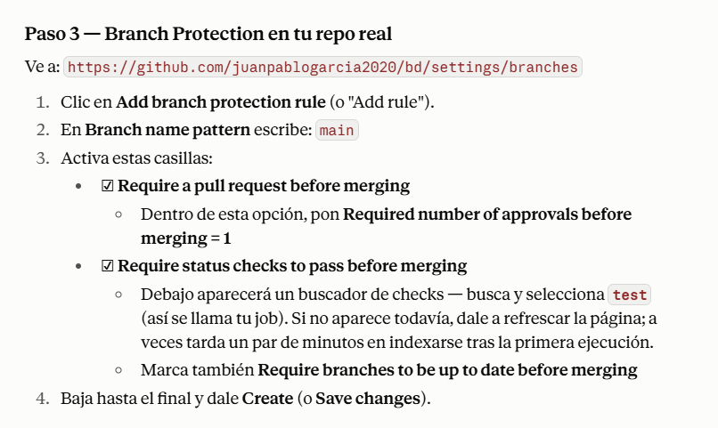
Figura 10: Instrucciones para la configuraciÃ³n de las reglas de Branch Protection en el repositorio GitHub.

ConfiguraciÃ³n del Ruleset en GitHub
A travÃ©s de la secciÃ³n Settings > Rules > Rulesets se creÃ³ una nueva regla de protecciÃ³n para la rama main:
- Ruleset Name: main
- Enforcement status: Active
- Target branches: AÃ±adir target > Include default branch (o por patrÃ³n main).
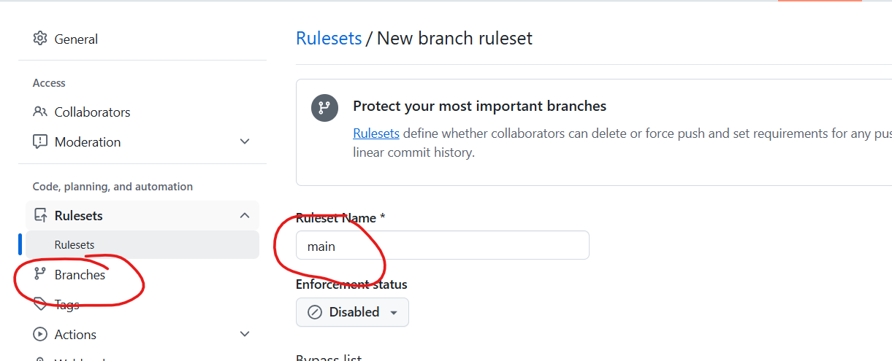
Figura 11: Interfaz de GitHub Rulesets con el nombre asignado 'main'.
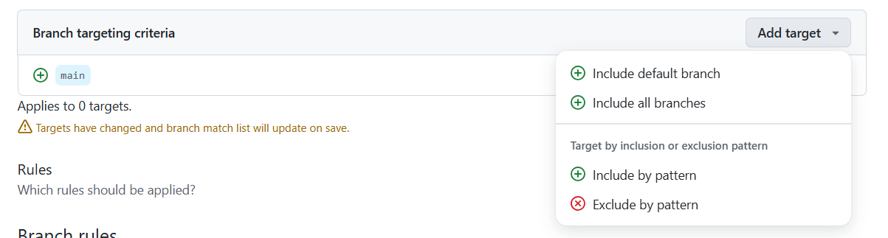
Figura 14: Criterio de selecciÃ³n de ramas objetivo asignado a la rama por defecto 'main'.
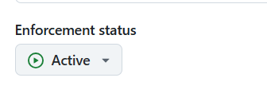
Figura 15: ActivaciÃ³n formal del estado de cumplimiento (Enforcement status: Active).

Reglas de Pull Request y Status Checks Requeridos
Se activaron las tres polÃticas fundamentales de calidad:
- Require a pull request before merging: Impide que cualquier usuario realice un git push origin main directo. Se configurÃ³ Required approvals = 1.
- Require status checks to pass before merging: Obliga a que los tests automÃ¡ticos concluyan con Ã©xito. Se indexÃ³ y seleccionÃ³ el check test proveniente de GitHub Actions. AdemÃ¡s, se marcÃ³ la casilla Require branches to be up to date before merging para prevenir desactualizaciones.
- Block force pushes: ProhÃbe terminantemente la ejecuciÃ³n de git push --force sobre main, salvaguardando la integridad histÃ³rica del proyecto.
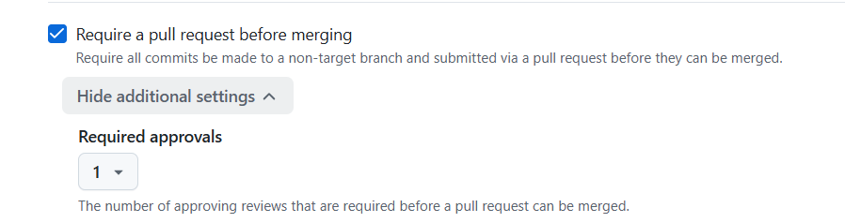
Figura 12: ConfiguraciÃ³n de la obligaciÃ³n de Pull Request y 1 aprobaciÃ³n antes de la fusiÃ³n.
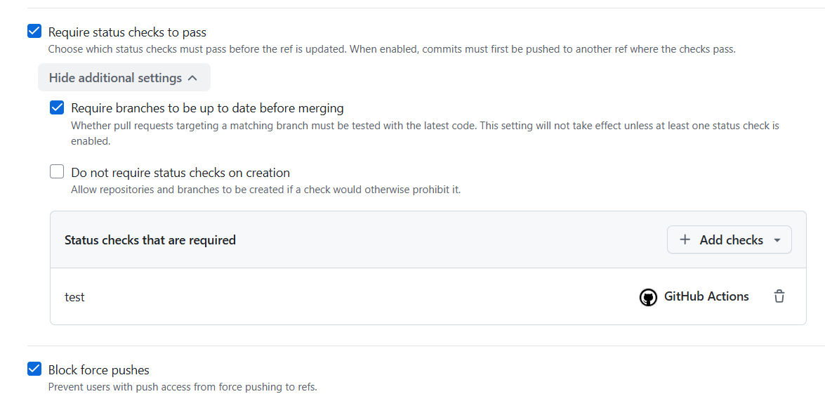
Figura 13: ConfiguraciÃ³n de status checks obligatorios asociando el job 'test' y bloqueo de force pushes.

GestiÃ³n de Excepciones (Bypass List) y Escenario Unipersonal
En proyectos donde un estudiante o desarrollador trabaja solo en su repositorio, activar una regla que exija 1 aprobaciÃ³n de un tercero crearÃa un bloqueo insalvable (ya que GitHub no permite que el propio autor apruebe su propio Pull Request).
Para solucionar esto sin deshabilitar la regla, GitHub Rulesets ofrece la Bypass list:
- Se agregÃ³ el rol Repository admin a la lista de excepciones (Bypass list).
- Esto permite que el Ruleset imponga la obligaciÃ³n de crear el PR y esperar a que el CI pase en verde, mientras que el administrador puede proceder con el merge de forma controlada y auditada cuando no hay otros revisores disponibles.
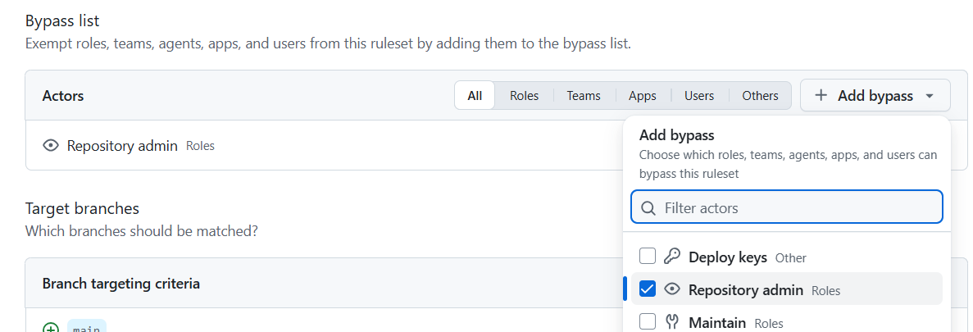
Figura 16: AsignaciÃ³n del rol Repository admin en la lista de excepciones (Bypass list).
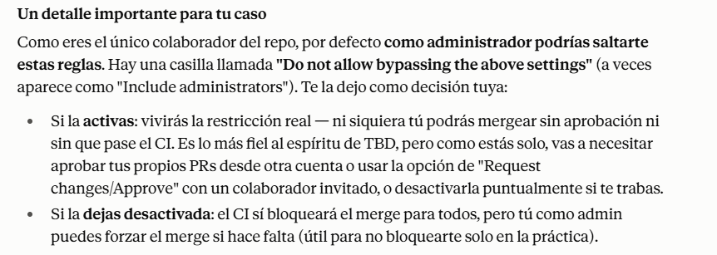
Figura 17: AnÃ¡lisis tÃ©cnico sobre el bypass de administrador en repositorios unipersonales vs. en equipo.
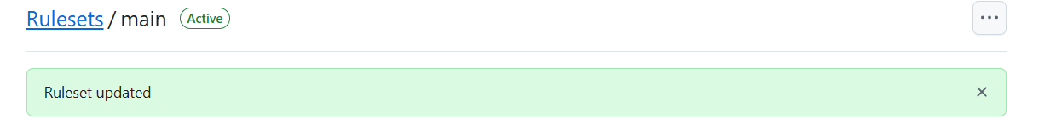
Figura 18: Mensaje de confirmaciÃ³n en color verde tras guardar el Ruleset exitosamente.

6. Fase 3: VerificaciÃ³n del Ciclo TBD con Pull Request en Vivo
Para poner a prueba la efectividad de las protecciones configuradas y comprobar el comportamiento del pipeline desacoplado, se ejecutÃ³ un ciclo de desarrollo real siguiendo la metodologÃa Trunk-Based Development.

Paso 5: CreaciÃ³n de Rama de Vida Corta y Cambio AtÃ³mico
Se creÃ³ una rama efÃmera llamada test/verificar-branch-protection, se aplicÃ³ un cambio mÃnimo de prueba en main.py y se empujÃ³ al repositorio remoto:
# CreaciÃ³n y posicionamiento en la nueva rama
git checkout -b test/verificar-branch-protection

# ModificaciÃ³n mÃnima de prueba
echo "# prueba de branch protection" >> main.py

# ConfirmaciÃ³n y push
git add main.py
git commit -m "test: verificar que el ruleset bloquea merge directo"
git push origin test/verificar-branch-protection
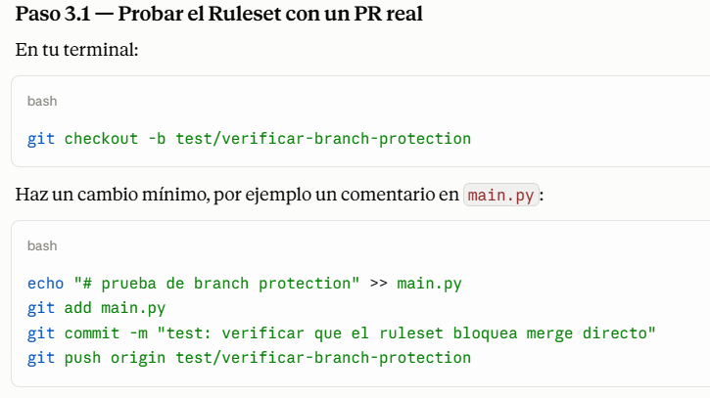
Figura 19: GuÃa paso a paso para crear la rama de vida corta y simular el cambio atÃ³mico.
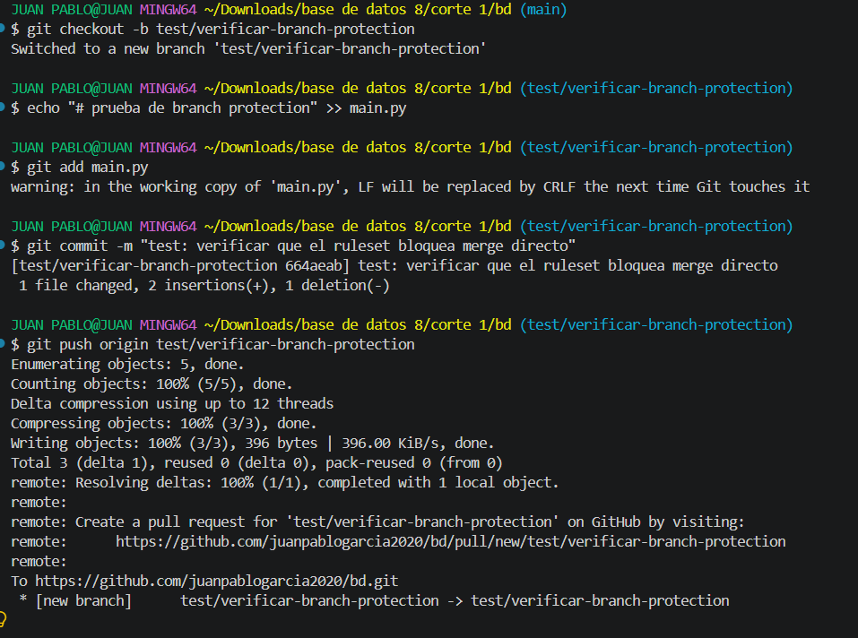
Figura 20: Consola de terminal ejecutando el checkout, la modificaciÃ³n del archivo, el commit y el push.

Paso 6: Apertura del Pull Request y VerificaciÃ³n de Bloqueos
Al ingresar a GitHub, la plataforma reconociÃ³ inmediatamente la rama reciÃ©n subida y habilitÃ³ la opciÃ³n de abrir el Pull Request correspondiente.
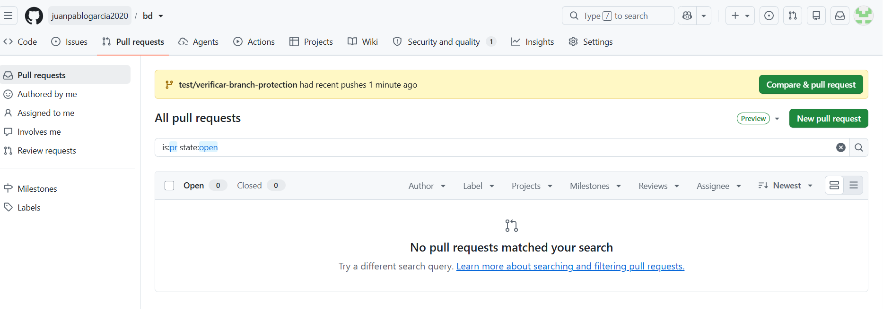
Figura 21: Alerta en GitHub invitando a abrir el Pull Request ('Compare & pull request').
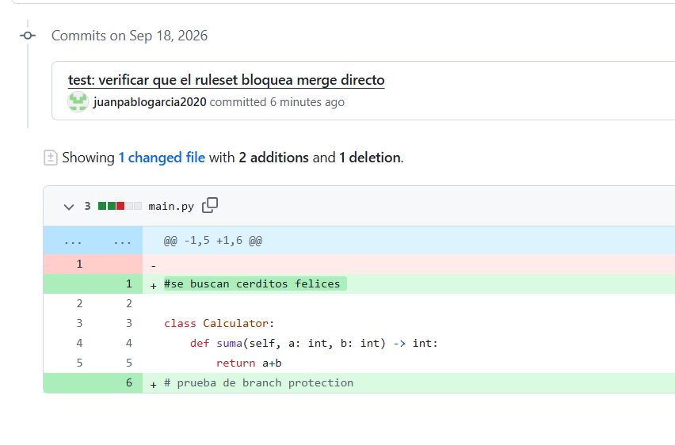
Figura 22: InspecciÃ³n del diff visual del commit confirmando la adiciÃ³n del comentario en main.py.
Una vez abierto el Pull Request #1, se validaron dos comportamientos crÃticos:
- El Ruleset bloqueÃ³ el botÃ³n de merge directo: La interfaz mostrÃ³ la alerta roja "Merging is blocked - At least 1 approving review is required by reviewers with write access".
- El pipeline de CI se activÃ³ de forma diferenciada:
  - El job test corriÃ³ y terminÃ³ en verde exitosamente en tan solo 10 segundos (marcado como Required).
  - El job build_and_push se marcÃ³ como Skipped (omitido), demostrando fehacientemente que la condiciÃ³n if: github.ref == 'refs/heads/main' && github.event_name == 'push' evitÃ³ la compilaciÃ³n de la imagen Docker en la fase de revisiÃ³n.
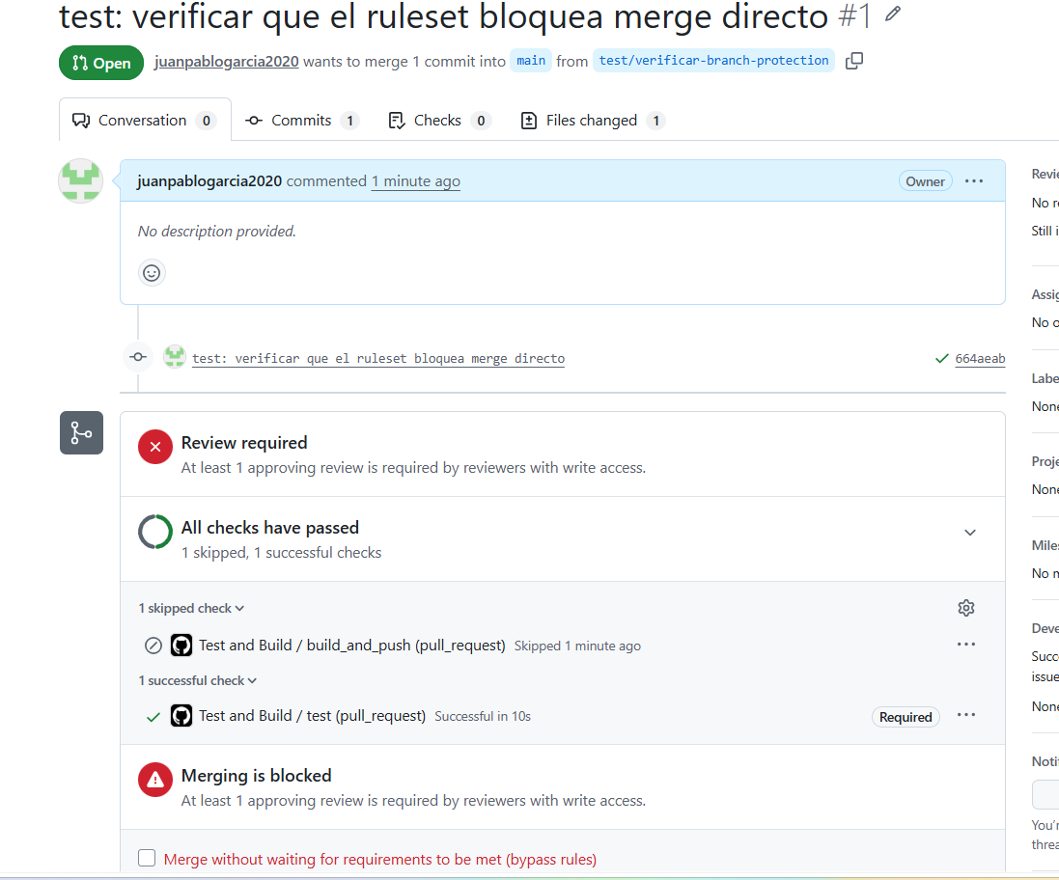
Figura 23: Evidencia real del Pull Request #1: botÃ³n de merge bloqueado, check 'test' aprobado y 'build_and_push' omitido.

Paso 7: FusiÃ³n Controlada (Squash and Merge) y ActivaciÃ³n de CD
Haciendo uso justificado del permiso de excepciÃ³n por rol de administrador, se activÃ³ la opciÃ³n "Merge without waiting for requirements to be met (bypass rules)" y se seleccionÃ³ la modalidad Squash and merge.
RazÃ³n de ingenierÃa de Squash and Merge: En Trunk-Based Development, squash & merge unifica todos los micro-commits de la rama efÃmera en un Ãºnico commit limpio y semÃ¡ntico en main, manteniendo un grafo de Git completamente lineal y fÃ¡cil de revertir o auditar con git bisect si se requiere.
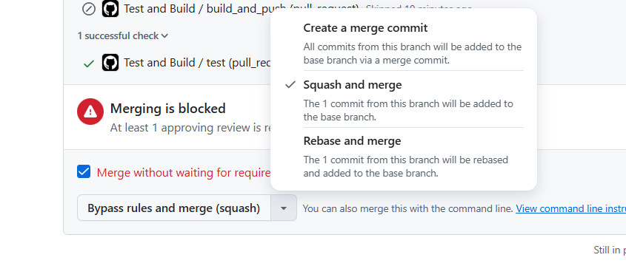
Figura 24: MenÃº desplegable seleccionando la estrategia 'Squash and merge' con bypass de reglas.
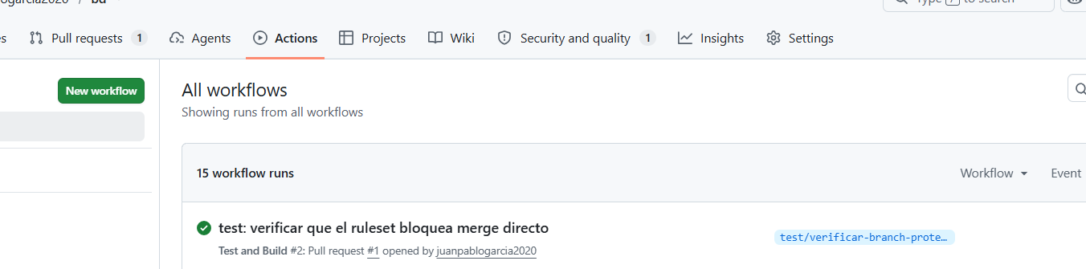
Figura 25: Registro en la pestaÃ±a Actions confirmando la ejecuciÃ³n exitosa de los tests para el PR #1.
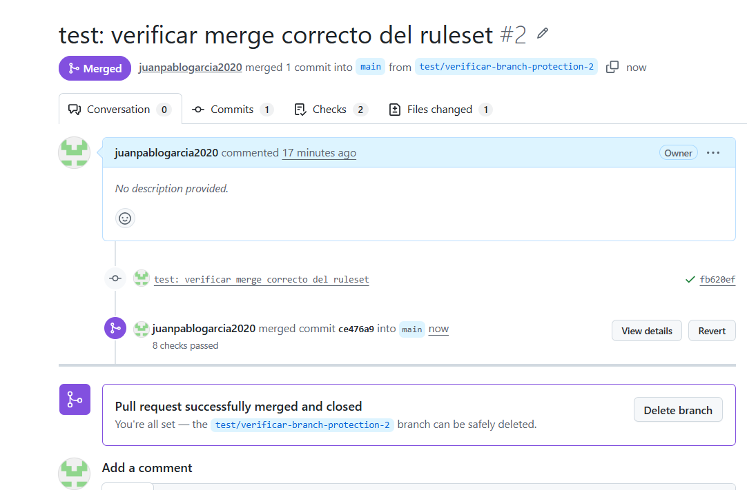
Figura 26: ConfirmaciÃ³n en color violeta: 'Pull request successfully merged and closed'.
Inmediatamente tras el merge, el evento resultante en GitHub fue un push hacia main. Al consultar la pestaÃ±a Actions, se evidencia cÃ³mo el workflow se disparÃ³ automÃ¡ticamente, y al cumplirse ahora la condiciÃ³n de rama main, procediÃ³ con la ejecuciÃ³n completa, construyendo y publicando la imagen Docker en GitHub Container Registry:
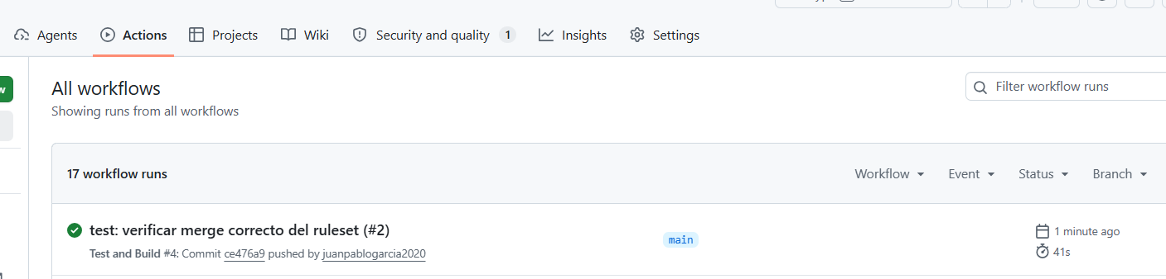
Figura 27: EjecuciÃ³n exitosa del pipeline completo en main tras el merge, incluyendo el empaquetado del contenedor.

Paso 8: Higiene de Ramas (Branch Hygiene) y Limpieza
Un aspecto tÃ©cnico fundamental es el orden estricto en la eliminaciÃ³n de ramas. En la prÃ¡ctica, NUNCA se debe borrar una rama local o remota antes de verificar que en GitHub aparezca como 'Merged'. Si se borra la rama prematuramente y el PR fue cerrado sin merge o requiere correcciones, los cambios y referencias pueden perderse o dificultar la trazabilidad.
Una vez confirmado el merge, se regresÃ³ a main en local, se descargaron los cambios consolidados y se eliminaron las ramas efÃmeras:
# Cambiar a la rama principal y sincronizar el nuevo commit de main
git checkout main
git pull origin main

# Eliminar la rama local que ya fue fusionada
git branch -D test/verificar-branch-protection-2

# Eliminar la rama en el repositorio remoto
git push origin --delete test/verificar-branch-protection-2
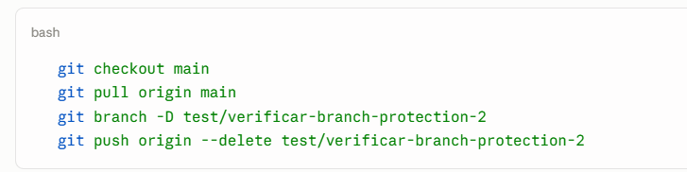
Figura 28: Comandos estÃ¡ndar para la sincronizaciÃ³n de main y poda de ramas de trabajo.
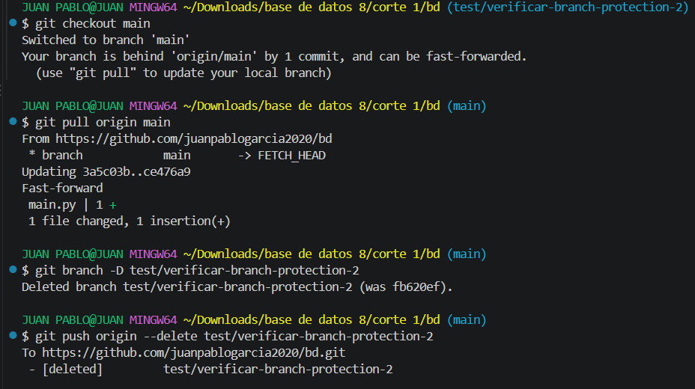
Figura 29: Consola de terminal ejecutando el pull de main y la eliminaciÃ³n de la rama tanto en local como en remoto.
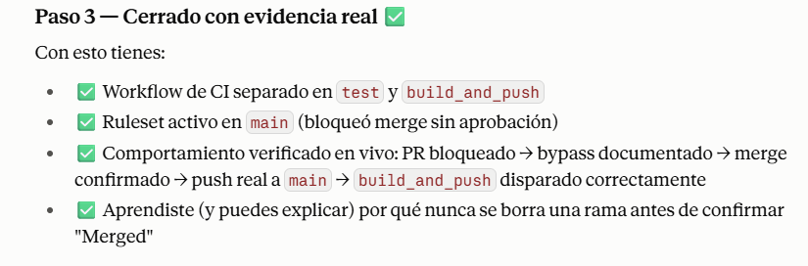
Figura 30: Checklist final del laboratorio confirmando todos los hitos de Trunk-Based Development alcanzados.

7. Mapeo y AplicaciÃ³n al Proyecto Real (SegurityMZManager)
Toda la metodologÃa validada en el laboratorio de pruebas es directamente aplicable y representa el estÃ¡ndar operativo implementado en el proyecto SegurityMZManager (MunGZar/SegurityMZManager).
En SegurityMZManager, una soluciÃ³n integral para gestiÃ³n de seguridad electrÃ³nica y cotizaciones, el archivo de pipeline .github/workflows/ci-cd.yml implementa con exactitud los mismos principios de arquitectura desacoplada:
# Estructura del Pipeline CI/CD en SegurityMZManager
jobs:
backend:
name: Backend (Test & Build)
runs-on: ubuntu-latest
steps:
- uses: actions/checkout@v7
- name: Pruebas unitarias Jest y Build NestJS
run: |
npm ci
npx prisma generate
npm run test -- --passWithNoTests
npm run build

frontend:
name: Frontend (Build & Types)
runs-on: ubuntu-latest
steps:
- uses: actions/checkout@v7
- name: Build Next.js con Turbopack y TypeScript Check
run: |
npm ci
npm run build

publish-packages:
name: Publicar Packages en GitHub (GHCR)
needs: [backend, frontend]
runs-on: ubuntu-latest
if: github.ref == 'refs/heads/main' && (github.event_name == 'push' || github.event_name == 'workflow_dispatch')
permissions:
contents: read
packages: write
steps:
- name: Docker build and push a ghcr.io/mungzar/seguritymzmanager/...

Beneficios de TBD para el Equipo de SegurityMZManager
- IntegraciÃ³n sin FricciÃ³n: Cada mÃ³dulo desarrollado (ej. catÃ¡logo de productos Dahua/Imou, cotizaciones, gestiÃ³n de clientes) se integra mediante micro-ramas en lugar de ramas eternas de caracterÃsticas.
- Confianza de Despliegue: La rama main siempre estÃ¡ verde, permitiendo publicar paquetes Docker en GHCR con total garantÃa de que backend y frontend compilan y superan las pruebas unitarias.
- SintonÃa con Scrum: Las historias de usuario se slicean (rebanan) en incrementos mÃnimos entregables de 1 dÃa, permitiendo que la Daily Scrum responda: "Â¿QuÃ© voy a integrar hoy a main y quÃ© necesito para mantener el pipeline en verde?".

8. Conclusiones y Buenas PrÃ¡cticas de IngenierÃa
- EliminaciÃ³n del 'Merge Hell': La adopciÃ³n de Trunk-Based Development combinada con lotes pequeÃ±os de cÃ³digo reduce drÃ¡sticamente los conflictos de combinaciÃ³n y acelera el tiempo de entrega de valor al usuario.
- DevSecOps y MÃnimo Privilegio: Limitar el token de GitHub Actions a solo lectura (contents: read) por defecto y aislar los permisos de escritura (packages: write) Ãºnicamente al job de publicaciÃ³n en main protege la cadena de suministro de software de ataques de inyecciÃ³n o contaminaciÃ³n de artefactos.
- AutomatizaciÃ³n del Definition of Done: El pipeline de CI y los Rulesets de GitHub convierten la Definition of Done tÃ©cnica en una garantÃa automÃ¡tica, objetiva e inalterable, donde ningÃºn cÃ³digo sin pruebas o con linter roto puede tocar la rama productiva.
- Higiene de Control de Versiones: La disciplina de esperar la confirmaciÃ³n de fusiÃ³n antes de eliminar ramas y el uso de Squash and Merge garantizan un historial de Git limpio, lineal, legible y totalmente auditable.

Documento elaborado por Jhardiher JosÃ© Giraldo MuÃ±oz · SegurityMZManager · 2026

